**APAP - C**

**Ilham Pamungkas – 1606918206**

**Tutorial 2**

1. Akses localhost:8080/challenge/ , apakah hasil dari halaman tersebut? Error

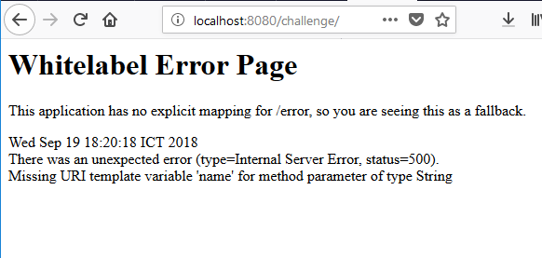

1. Ubah method challengePath menjadi seperti berikut

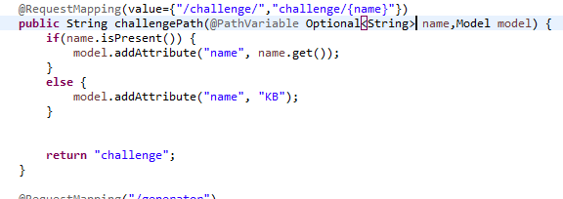

Akses localhost:8080/challenge/ apakah hasil dari halaman tersebut? Tidak error

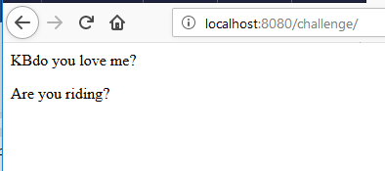

1. Akses localhost:/challenge/kiki apakah hasil dari halaman tersebut? Berbubah menjadi kiki

